**酒店分布式温控计费系统系统解决方案**

甲方要求：

“解决方案是要从理解需求的基础上（文档就需要有一个你们假定的业务场景）给出实现该系统的实现方案，不仅要有大致的框架描述还要有数据如何存储，后期如果需求增加了该如何应对，甚至还需要描述你们小组（企业）的技术实力”

“你们的技术思路还需要进一步扩展，C/S两端是什么结构，如何通信，数据如何保存，统计报表的数据给谁看”

“——假定你们开了一家新龙门客栈。”

“——就像客栈有旺季与淡季，空调在不同季节设定不同默认工作模式比如制冷或制热？”

“——很棒”

大纲起草：

1. 项目背景与概述
2. 项目分析
3. 系统组成与结构图
4. Client：

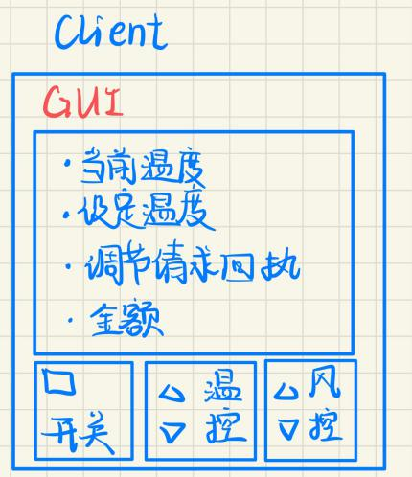

1. Server：

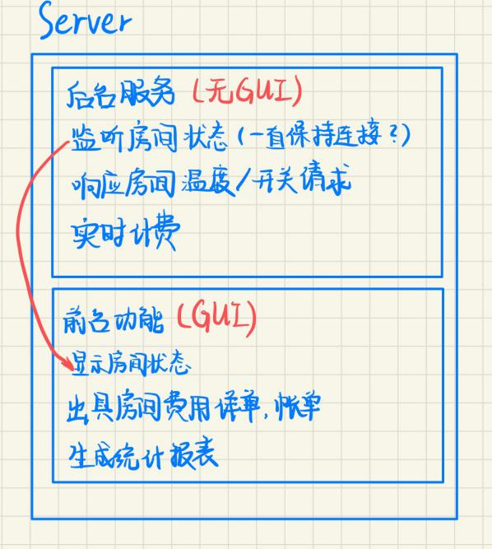

1. 拓扑：

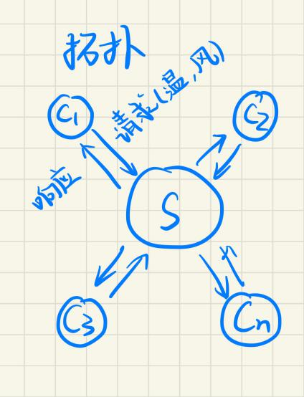

1. 系统元素
2. 客户端（Client）

开/关机：分布式控制器由人工控制开启或者关闭。

连接中央空调：各个房间内的设备开机后可以向中央空调发出连接的请求，若成功，即可与中央空调正常通信。

房间初始化：接收服务端的消息，设定初始状态。

温度调节：各个房间内的设备可以向中央空调发送改变温度的请求。

风速调节：各个房间的遥控器可以向中央空调发送请求，请求改变风速。

实时温度显示：分为设定温度与实际温度。

实时风速显示：显示风速。

实时费用显示：分布式控制器可以向服务器发送请求，显示当前消费金额。请求频率可变，越高频实时性越好，初步定为1min一次。

实时工作模式显示：制冷或制热。

1. 服务端（Server）

开关机（人工）：

模式设定：开机后可以设定制冷或制热，有相应范围限制。

连接监听：监听是否有房间开机关机，并协调建立连接。

房间初始化：给予初始设定温度，初始风速，初始模式。

请求响应：响应客户端温度与风速的调节请求；响应费用查询请求。

实时计费：对所有正在使用的房间进行计费。

均衡负载：保证所有房间的请求与监控正确处理。

数据持久化保存：在客户端关闭时将统计数据进行本地持久化保存。

出具详单账单：退房时由酒店前台出具给住户。

生成统计报表：按时间段生成报表，如月报表，周报表。

显示房间状态：将当前开机的房间的简略信息显示出来，供管理员实时查看与监控。

1. 信息通路（Socket）

拟采用WebSocket，使用json格式以数据报形式传输数据。

1. 酒店管理人员（Administrator）

制作统计报表：利用服务器的生成统计报表功能导出报表，以供财务或上级查看分析。

监控房间状态：利用服务器显示房间状态的功能，监控各个房间，及时发现问题与意外。

1. 酒店前台人员

使用服务器出具详单账单的功能给客户出具单据。

1. 系统支持
2. 数据库结构：

预计一种数据库（如MySQL）用于支持Server的服务。

数据库E-R图：

关系模式：

表项生成时机以及逻辑关系：

1. 网络数据传输协议：（待组间讨论确定细则）
2. 计费标准：初步认为与风速，温度，时间有关。
3. 系统的功能特点（能力范围内瞎J8扯）
4. 便捷性

（用户方面）

（酒店方面）

1. 可靠性

（酒店管理方面，收费误差性分析）

（例如网络链接失败时的相应处理）

1. 实用性

（系统能自动统计空调使用信息，自行生成报表。提供友好、人性化的全中文视窗；用户界面，方便、实用、简单而不失功能强大。）

1. 灵活性

（房间数量不进行具体设定，在网络允许的条件下，支持复数房间同时监管统计）

1. 其他
2. 应对可能发生的需求改变：

一般来说，需求的变更多数为增加新需求、需求实现方案变更。为使新需求易于添加，要尽量细分系统模块，减少耦合，减少可能出现的冲突；对于方案变更，例如计价模式变化，温度范围变化，目前的应对方法就是将其从程序中分离，用宏定义代指具体的数值，便于更改。

1. 小组技术实力？？